Vom Bau einer Magnetschwebebahn

16.02.2026 - XXX

Inhalt
Einleitung 3
Was/Idee/Vision 3
Warum/Ziel 4
Vorangehensweise 5
Elektromagnete 6
Computer Fehler! Textmarke nicht definiert.
Rawsberry Pi 7
Warnings 7
Generelles 7
Schaltpläne 9
Code 9
Bau 10
Technische Zeichnungen/3D Modell 10
Logbuch 11
17.02.2026 11
Fazit 13
Anhänge 14
Kostenanalyse 14
Quellen 14
Bilder 14
Wissen 14

Einleitung

Was/Idee/Vision
Ein genereller Überblick über die wichtigsen Punkte des ersten Prototypen
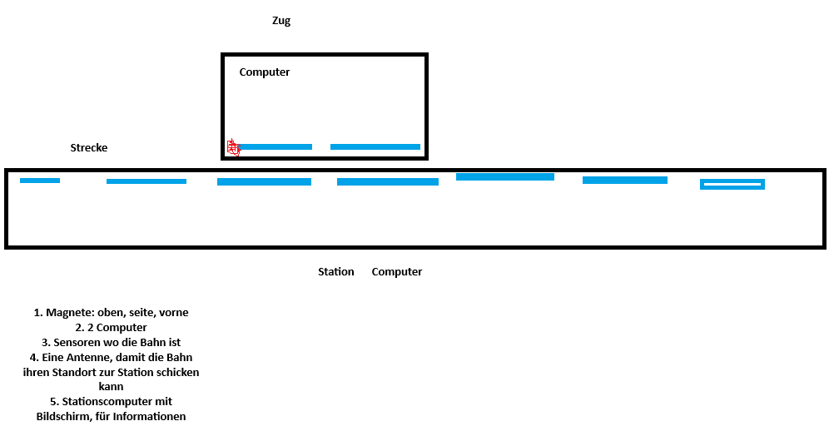
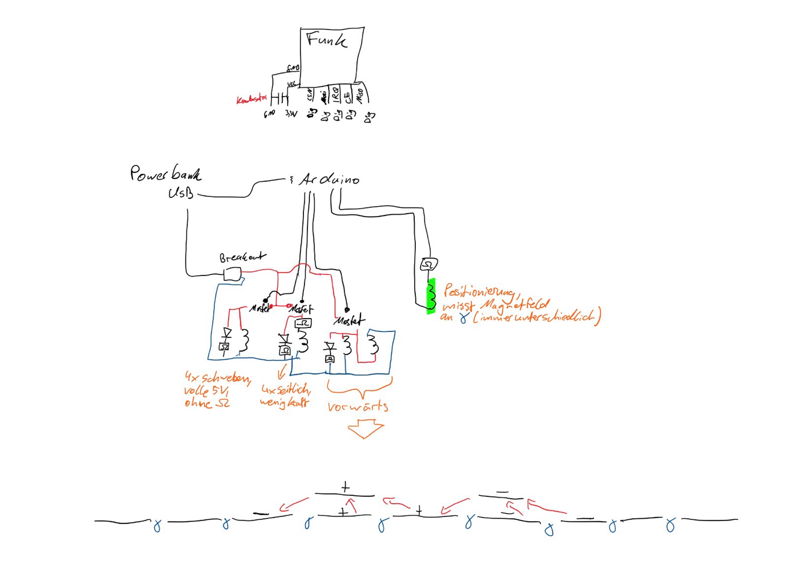

Warum/Ziel
Eine Magnetschwebebahn ist in der heutigen Zeit notwendig, sie verbindet in Stunden große Hauptstädte wie Moskau und Berlin und ist zudem angenehmer und billiger

Vorangehensweise

Zeitraum | Arbeitsschritt | Nähere Beschreibung
1/2 Februar - März | Planung | Berechnungen: Material, Magnete, Gewicht, Design, Schaltplan, Arduino, Rawsberry Pi Komponente, Kostenanalyse
April | Modellierung, Bauanweisung, | 3D Modell, technische Zeichnung aller Teile, Code für Arduinos und App für Pi schreiben (ohne kaufen, geht auf PC)
Alle Teile einkaufen
Mai - Juni | Praktischer Teil | Stützen, Strecke, Station zusammenbauen, Elektronik verbauen
Anfang Juli | Publik machen | Word Dokument, Excel Dateien und Präsentation als Video auf Website (Website auf pi hosten) und als GFS vorstellen; Code auf Github

Elektromagnete
Bau eines Elektromagneten; wichtige Informationen, Warnungen; Kraftberechnung
Um die Kraft eines EM (Solenoid (Spule) + Kern) auszurechnen brauchen wir 2 Formel. Die eine, um die Energiedichte des Feldes zu berechnen (bestimmt wieviel Kraft der EM maximal aufbringen kann)
Formula di conductivitatis magnetica
$$μ_{1,2}=\frac{nIA}{h}$$
- n ist die Anzahl der Windungen
- I ist die Stromstärke
- A ist die Polfläche (Kern)
- h ist die Höhe des Kerns (und am besten auch die der Spule)
Und eine, um die wirkende Kraft zweier EM aufeinander, bei entsprechender Distanz zu berechnen. Dabei ist $μ_{0}$ die elektromagnetische Feldkonstante, die Ausbreitung eines Magnetfeldes im Vakuum (Naturkonstante) und entspricht $4π{10}^{-7}$ und $r$ die Distantz zweier Polflächen (angenommen sie sind parallel).
$$F=\frac{μ_{0}μ_{1}μ_{2}}{4πr^{2}}$$
Oder $μ_{0}$ eingesetzt und gekürtzt
Formula de vis magnetica
$$F=\frac{{μ_{1}μ_{2}*10}^{-7}}{r^{2}}$$
!!! Wichtig: SI alle Strecken werden in Meter und alle Flächen in Quadratmeter angegeben
Es kommt ein Wert $N_{Auftrieb}$ in Newton raus. Von diesem Subtrahieren wir die Kraft, mit der uns die Erde anzieht (ungefähr $9,81N$) und der neu entstandende Wert $N_{max}$ ist die maximale Kraft die der Zug auf die Magnete geben darf. Multipizieren wir das mit 10 bekommen wir das Gewicht $m_{max}$ des Zuges welches der Zug maximal wiegen darf.
$$m_{max}=\frac{F}{g}=\frac{N_{max}}{g}$$
Warungen
- Bei zu hoher Stromdichte (Stromstärke/(Querschnittsfläche vom Leiter)) erwärmt sich der Leiter

Electronics

The Train
We want the train to
- hover on top of the rail
- collect data of electromagnetic field for controlling his updrift, knowing ist position along the track
- live sending the trains position to the station
- have it’s own energy provider
Deshalb braucht er Elektromagnete, Arduino, powerbank, Funksignal, Hall Sensoren (misst EMF, elektromagnetisches Feld), Mosfets zur Steuerung der EM (Transistor, der mehr Watt aushält)

The Track
The track needs
- Segments out of EM other magnets

Rawsberry Pi

Warnings
- Want to make a change in the circuit? Always shut OFF and power OFF the Pi first.
- When powered On, avoid touching the circuit.
- Double/Triple check everything before putting the power cable.
- Start the circuit by connecting GND (ground, minus) for all components
- Don’t put a 5V signal on a GPIO pin (3,3V max)
(not full list)

Generelles
Rawsberry Pi ist ein vollwärtiger Computer, den man selbst ausstatten kann (CPU, RAM und Anschlüsse sind schon dran)
Bild von Pi, beschriftete Anschlüsse
Mosfets werden in gewisser frequenz geschalten um bestimmte stromstärke zu haben, fals zug zu nah am gleis, weniger strom drauf damit wieder weg geht
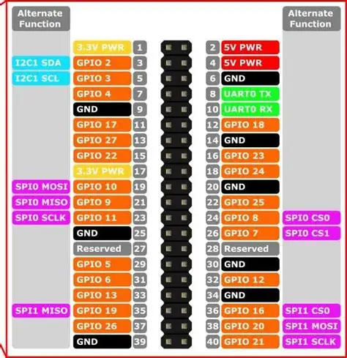
Left is inside on the board, right is outside of the board

Schaltpläne

Code
Github
Hier Erklärung

Bau

Technische Zeichnungen/3D Modell
Materialanalyse
Kostenanalyse

Logbuch
Bei Nicht-Interesse kann diese Sektion übersprungen werden

17.02.2026
Geschafft
- Formel gefunden um Anziehungs- und Abstoßungskräfte auszurechnen, ein paar mal rumgerechnet
- Grundstruktur Schaltplan für Zug, Arduino, Funk, EM

18.02.2026
- Pitch with pretzels Event in Munich, everybody says I should stay with my idea and continue building
- mosfet angekuckt
- python code, data visualization using matplotlib

19.02.2026
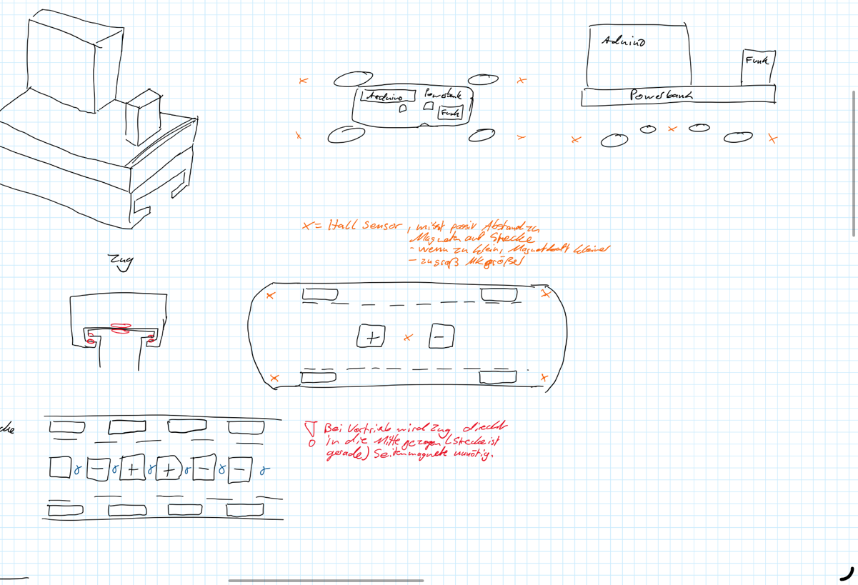
- gedanken gemacht wie Zug aufgebaut sein muss

- git repositories erstellt für arduino train und station und app.py, dazu pio für arduino repos hinzugefügt.
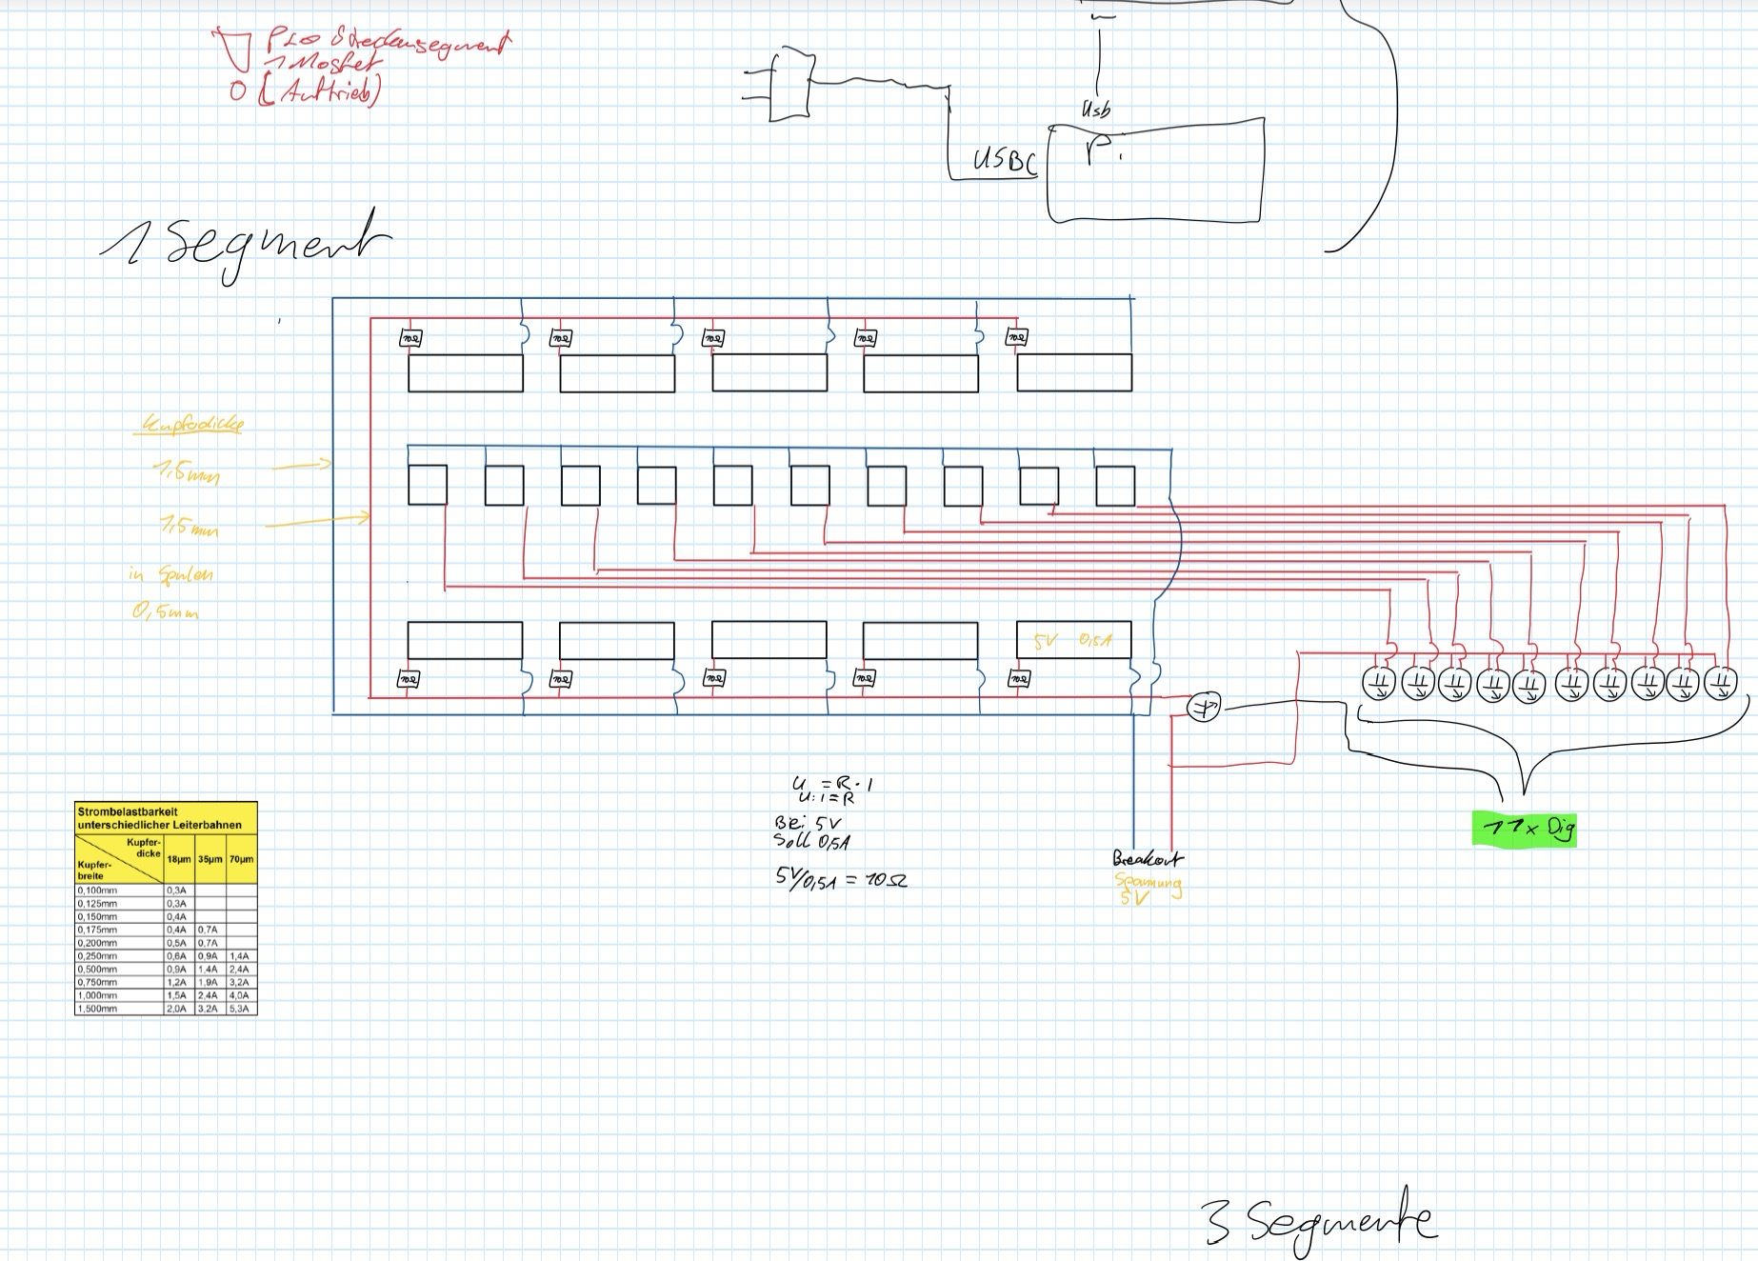
- versucht linux auf windows 11 zu installieren als dual boot: hat nicht geklappt

Fazit

Anhänge

Kostenanalyse

Quellen

Bilder
Bild | Quelle
pin configuration | Pin configuration of Raspberry Pi. | Download Scientific Diagram

Wissen

Rawsberry Pi
Was | Autor | Quelle
Anfänger Tutorial Rawsberry Pi | Robotics Back-End | https://www.youtube.com/watch?v=dkhpc1pn-8s&list=PLLSegLrePWgLzBgQqDJvgZ4ewbpCnuare&index=1&pp=iAQB
Rawsberry Pi einrichten | Junus Ergin | Raspberry Pi 5 - Ersteinrichtung für Anfänger
Rawsberry Pi Hardware | KreativEcke | Ich habe mir den RASPBERRY PI 5 gekauft...und ich LIEBE diesen Computer 😍 Raspbery Pi 5 Review
Pi generelle Information | Fireship | Raspberry Pi Explained in 100 Seconds
Wireless communication between 2 Arduinos | How to Mechatronics | https://m.youtube.com/watch?v=7rcVeFFHcFM&pp=ygUpYXJkdWlubyB0byBhcmR1aW5vIHdpcmVsZXNzIGNvbW11bmljYXRpb24%3D

Elektromagnete
Generelle Information über Elektro und -magnetismus | Walter Lewin | 8.02x - Lect 1 - Electric Charges and Forces - Coulomb's Law - Polarization
Magnetfeld einer Spule | Physikcoach | Magnetfeld einer Spule - Formel verstehen
Formeln | Wikipedia 17.02.2026 | https://en.wikipedia.org/wiki/Electromagnet

Belastbarkeit Kupferdraht Ducke | Neuschäfer.de | https://www.neuschaefer.de/uebersicht-fuer-leiterbahnbreiten/

